**Lab 4**

1.Sum

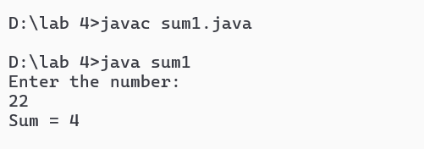

2.prime

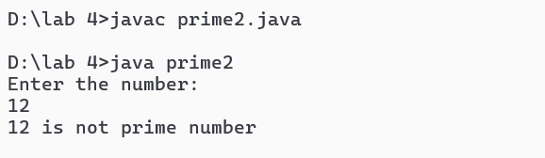

3.armstrong

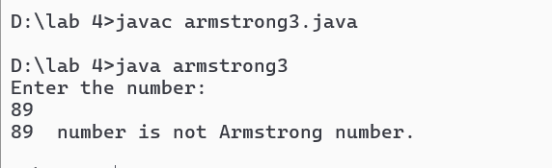

4.perfect

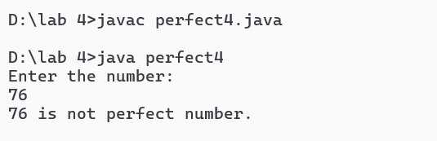

5.Oddsum

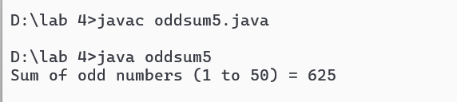

**Lab 6 output :**

**Question no 1 :**

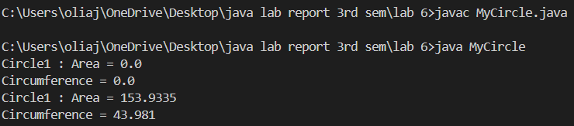

**Question no 2:**

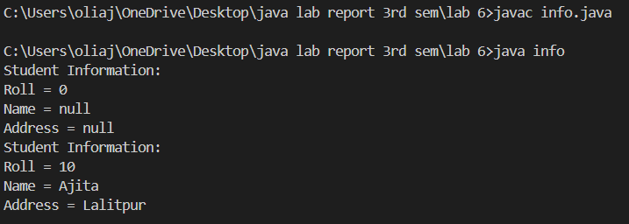

**Question no 3:**

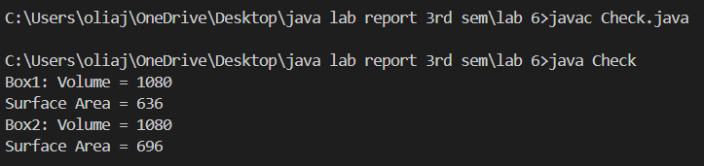

**Question no 4:**

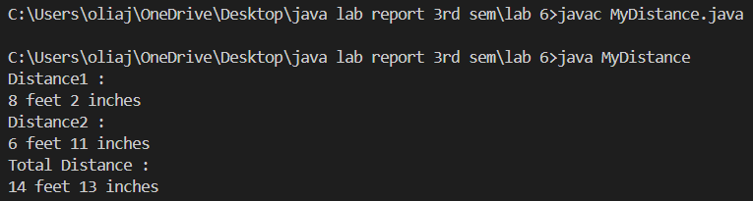

**Question no 5:**

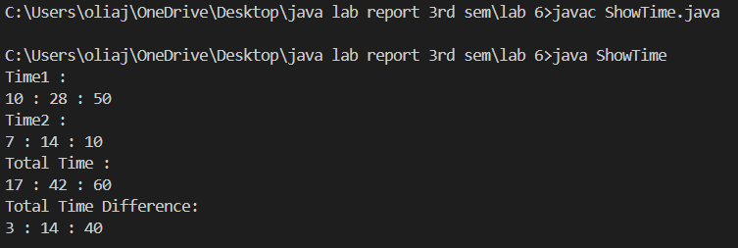

**Question no 6:**

**(Value Call)**

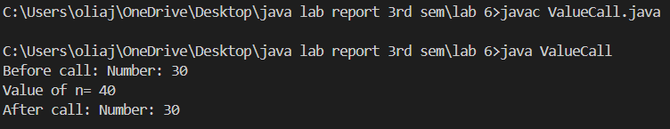

**(Reference Call)**

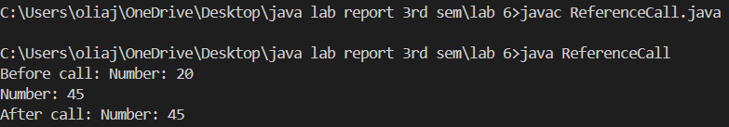

**Question no 7:**

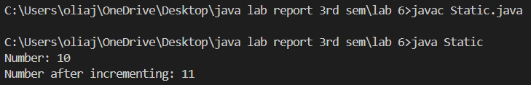

**Question 8:**

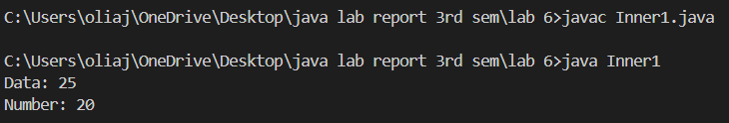

**Lab 7:**

**Qsn no 1:**

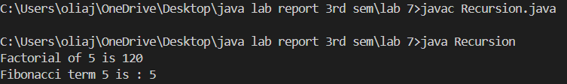

**Qsn no 2:**

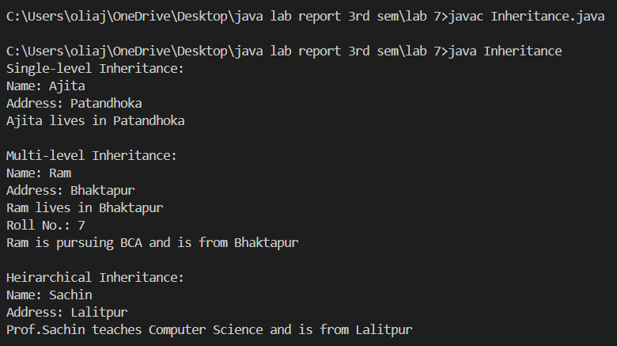

**Qsn no 3:**

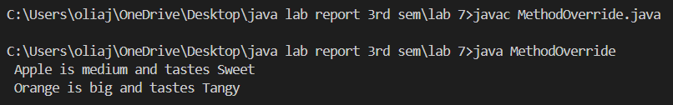

**Qsn no 4:**

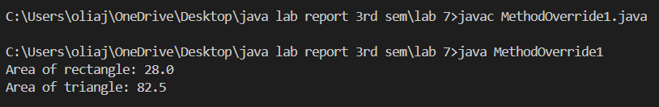

**Qsn no 5:**

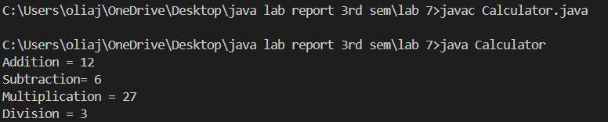

**Qsn no 6:**

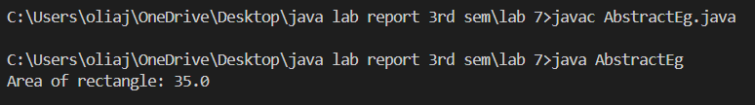

**Qsn no 7:**

**Lab 8 Output :**

**Qsn no 1:**

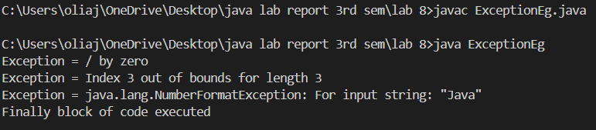

**Qsn no 2:**

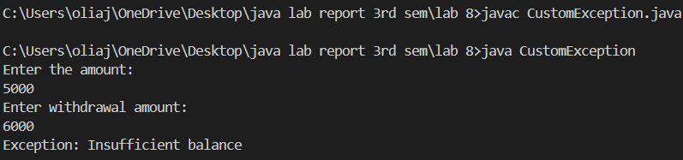

**Qsn no 3:**

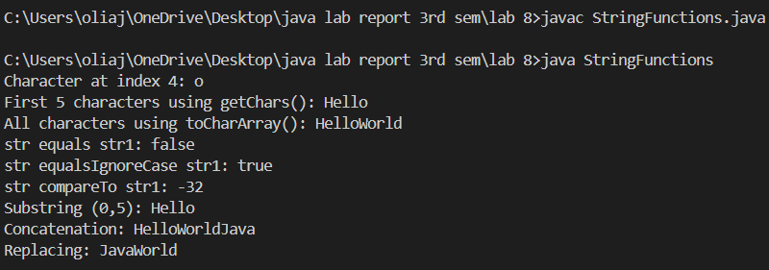

**Question no 4:**

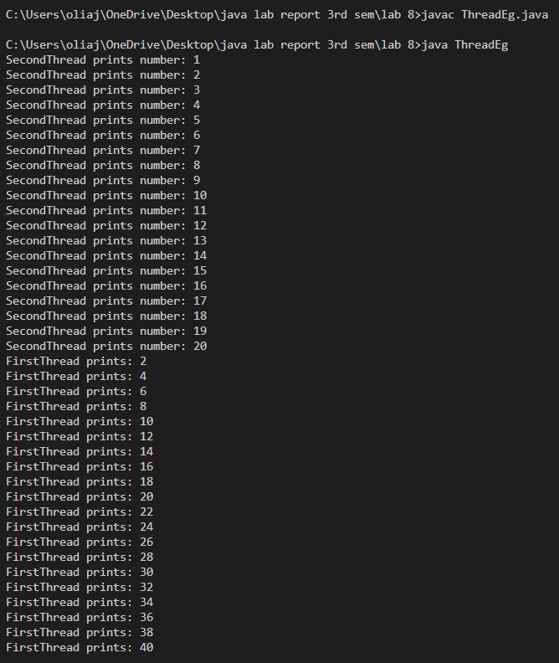

**Question no 5:**

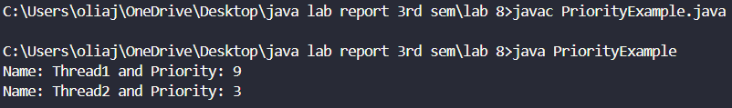

**Question no 6:**

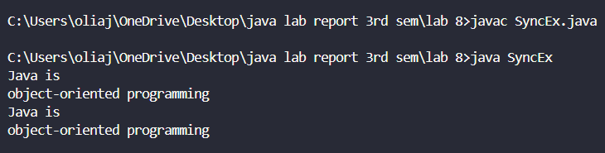

**Lab Report 9 :**

**Question no 1:**

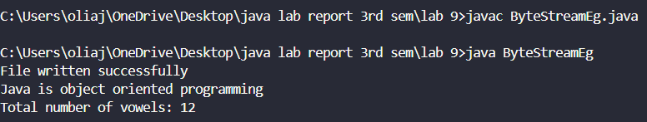

**Output File :**

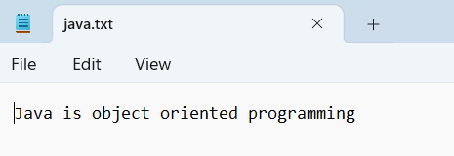

**Question no 2:**

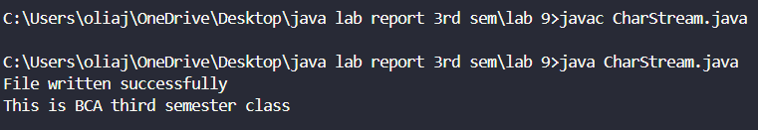

**Output File:**

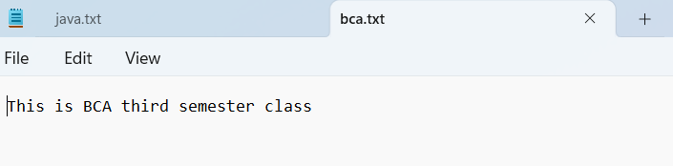

**Question no 3:**

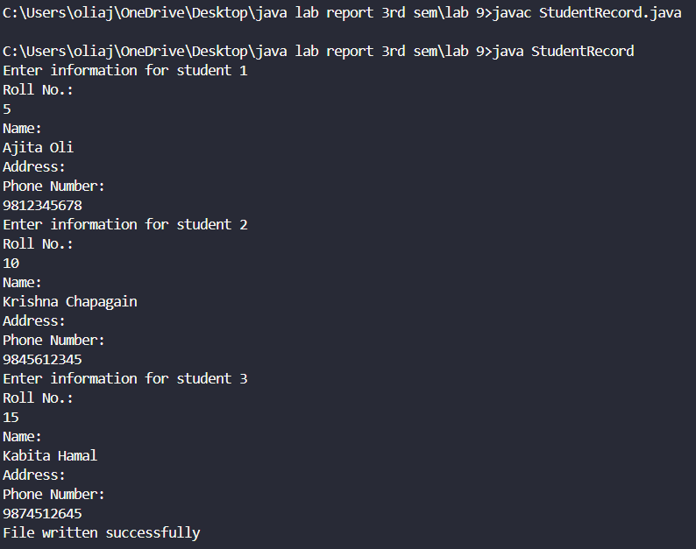

**Question no 4:**

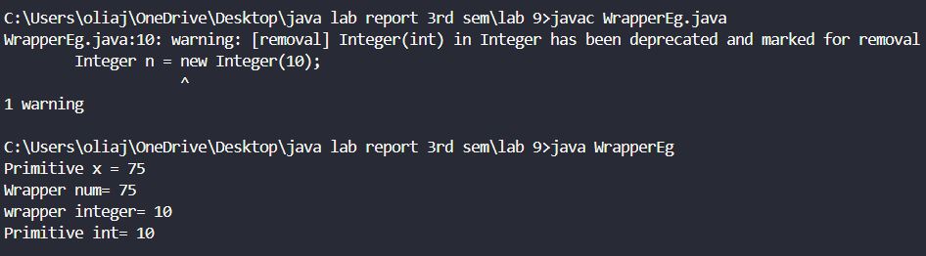

**Question no 5:**

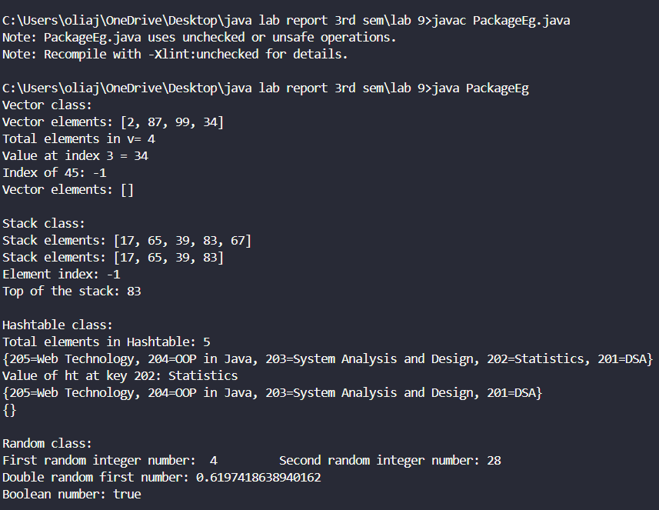

**LAB 10**

**Question no 1:**

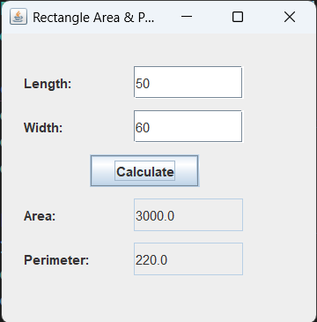

**Question no 2:**

**Add:**

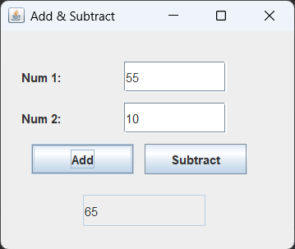

**Subtract:**

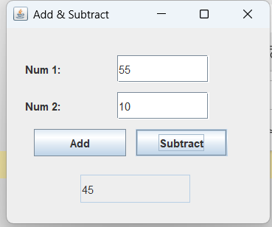

**Question no 3:**

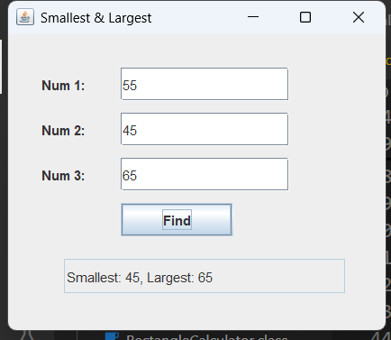

**Question no 4:**

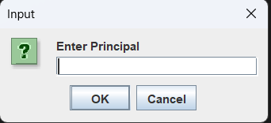

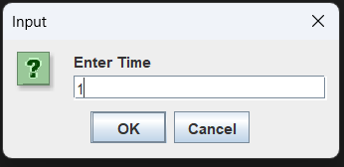

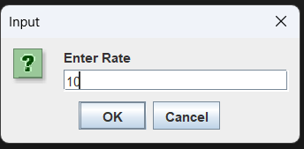

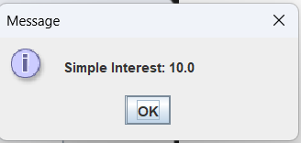

**Question no 5:**

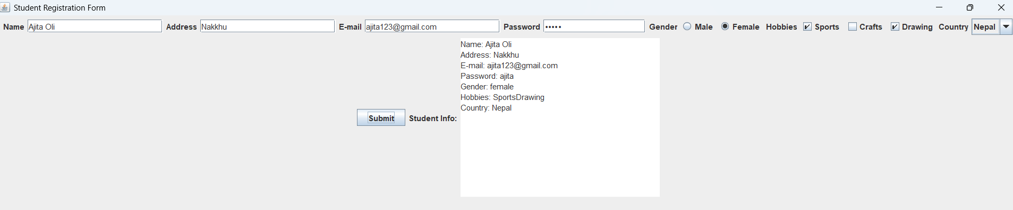

**Question no 6:**

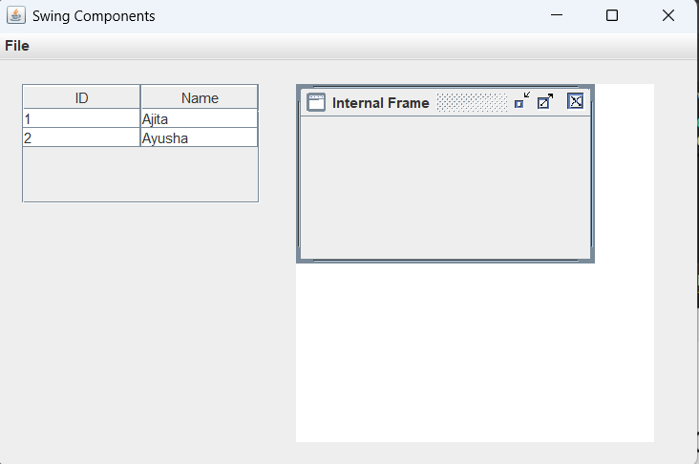

**Question no 7:**

